
RELATÓRIO MENSAL

Julho de 2026

 |  |  | RELATÓRIO MENSAL DE SSMA
 |  |  | Responsável: Cássia Francine Zacarim Lima
 |  |  | Empresa: M F Carpintaria e Serviços Rurais  Nome Fantasia: Michel Ferreira |  |  | Referente: julho 2026
Logo da empresa |  | RESPONSÁVEIS DA EMPRESA |  | Michel Ferreira Gonçalves
INTRODUÇÃO
Este relatório técnico apresenta a avaliação das condições de Segurança e Saúde Ocupacional observadas durante a visita técnica realizada em 06/07/2026. O objetivo foi verificar as condições de trabalho, a utilização de Equipamentos de Proteção Individual (EPIs) e as medidas preventivas aplicáveis às atividades de manutenção de cerca, instalação de palanques e colocação de arame. A avaliação também registrou a situação dos EPIs destinados ao operador de motosserra e definiu pontos para acompanhamento nas próximas visitas técnicas.
1ª VISITA |  |  |  | AUDITÓRIA
DATA: | 06/07/2026 |  |  | DIA DA SEMANA: | SEGUNDA-FEIRA
OBJETIVO DA AUDITORIA
O objetivo desta auditoria foi avaliar as condições de segurança e saúde ocupacional durante a execução das atividades de manutenção de cerca, instalação de palanques e colocação de arame, realizadas no talhão 527. Também foi verificada a disponibilidade e a adequação dos EPIs necessários para as atividades atuais e para eventual operação de motosserra.
Quadro de Acompanhamento de Pendências (Maio vs. Junho)
Pendência (Maio) | Ação Definida (Maio) | Status (Junho) | Observações
Treinamentos NR-31 | Capacitação de Amarildo | Adequado | Realizado dia 02/03/2026.
Detalhamento da Situação nas Visitas de Julho
Visita de 06/07/2026
Atividade observada: manutenção de cerca, com instalação de palanque e colocação de arame, no talhão 527.
Status: a atividade estava sendo realizada sem o uso de luvas. A ausência desse EPI configura não conformidade, considerando os riscos de cortes, perfurações, abrasões e contato com arame e materiais utilizados na manutenção da cerca. Foi informado que os EPIs estão previstos até o mês de agosto. Até a regularização, a empresa deve acompanhar a atividade e providenciar imediatamente os equipamentos necessários, evitando a execução sem proteção adequada.

BASE LEGAL E REFERÊNCIAS NORMATIVAS
- NR-06: Equipamentos de Proteção Individual (EPI);
- NR-12 e NR-31: requisitos de segurança aplicáveis à operação de motosserra;
- NR-31: Segurança e Saúde no Trabalho na Agricultura, Pecuária, Silvicultura, Exploração Florestal e Aquicultura.

METODOLOGIA DA AUDITORIA
A auditoria foi realizada por meio de inspeção visual do ambiente, observação direta da atividade e verificação das necessidades de EPIs para a frente de trabalho e para a operação de motosserra.

DESCRIÇÃO DAS ATIVIDADES AUDITADAS
Foram observadas atividades de manutenção de cerca no talhão 527, incluindo a instalação de palanque e a colocação de arame. As tarefas envolvem manuseio de materiais e ferramentas com potencial de corte, perfuração, impacto e esforço físico.
CONDIÇÕES OPERACIONAIS DAS MÁQUINAS E EQUIPAMENTOS
A motosserra não está sendo utilizada no momento. Nas próximas visitas técnicas deverá ser realizada inspeção do motosserra antes de eventual retorno à operação, verificando as condições do equipamento, seus dispositivos de segurança e os EPIs específicos do operador.

AVALIAÇÃO DOS EQUIPAMENTOS DE PROTEÇÃO INDIVIDUAL (EPIs)
Não conformidade identificada: colaborador realizando a atividade sem luvas.
EPIs necessários para operador de motosserra: calça de proteção, luvas, abafador/protetor auditivo, capacete e viseira. Esses equipamentos devem estar disponíveis, em boas condições, com registro de entrega e uso obrigatório antes da operação do motosserra.

INFRAESTRUTURA E ÁREAS DE VIVÊNCIA
- Irregularidades: Foi detectada uma situação grave de higiene. Os colaboradores estão utilizando a vegetação próxima ao local de trabalho para suprir suas necessidades fisiológicas.
- Recomendação: A empresa deve providenciar instalações sanitárias adequadas imediatamente, conforme previsto em norma, para garantir a dignidade e a saúde dos trabalhadores.

ASPECTOS AMBIENTAIS
Riscos Biológicos e Interação com a Fauna Local (Impacto no Trabalhador):
- Vulnerabilidade a Animais Peçonhentos: Pela característica do trabalho em áreas de mata, pasto e solo natural, há o risco constante de contato com animais peçonhentos (como cobras, escorpiões e aranhas). Esse aspecto ambiental é agravado criticamente pelo fato de os colaboradores operarem sem o uso de perneiras de proteção, aumentando drasticamente o risco de acidentes biológicos.
- Exposição Ocupacional a Intempéries: A execução das tarefas ocorre integralmente a céu aberto, expondo os colaboradores de forma direta à radiação solar contínua, poeira suspensa e variações climáticas, sem o suporte de proteção coletiva (abrigo).
Saneamento e Higiene Ambiental:
- Ausência de Banheiros e Descarte de Dejetos: Devido à falta de uma área de vivência com instalações sanitárias adequadas na frente operacional, os trabalhadores ficam expostos à necessidade de realizar suas funções fisiológicas diretamente no meio ambiente (céu aberto). Essa prática causa impacto ambiental de contaminação localizada do solo e atrai vetores de doenças, ferindo as diretrizes básicas de saneamento rural.

COMPORTAMENTO E SEGURANÇA DOS COLABORADORES
- Comprometimento e Atitude Proativa: A equipe demonstra constante disposição para realizar as atividades de forma correta, seguindo rigorosamente as recomendações de segurança do trabalho. Os colaboradores adotam uma postura proativa na identificação e prevenção de riscos.
- Comunicação Eficiente: Observa-se facilidade de comunicação entre os membros da equipe e os setores de apoio, o que favorece o alinhamento rápido de diretrizes, o relato imediato de desvios e a rápida resolução de pendências relacionadas à segurança operacional.

PLANO DE AÇÃO
Item | Ação | Responsável | Prazo
1 | Adquirir, entregar e fiscalizar o uso de luvas para manutenção de cerca, com registro na ficha de EPI. | Gestor da equipe | Imediato
2 | Disponibilizar calça, luvas, abafador, capacete e viseira (EPIs de operador de motosserra). | Gestor da equipe | Até agosto ou antes da retomada da atividade
3 | Registrar a inspeção do motosserra e corrigir qualquer condição insegura. | Gestor da equipe e Segurança do trabalho | Próximas visitas técnicas e antes do uso
4 | Verificar diariamente o uso dos EPIs e manter evidências de entrega, orientação e correção das pendências. | Líder da equipe | Contínuo

CONCLUSÃO
A visita técnica identificou não conformidade relacionada à ausência de luvas durante a manutenção de cerca no talhão 527. A operação de motosserra não está ocorrendo no momento, porém deverá ser precedida de inspeção do equipamento e da confirmação do conjunto completo de EPIs do operador. As pendências devem ser acompanhadas até sua regularização, especialmente a disponibilização imediata das luvas e dos equipamentos previstos até agosto.

REGISTRO FOTOGRÁFICO
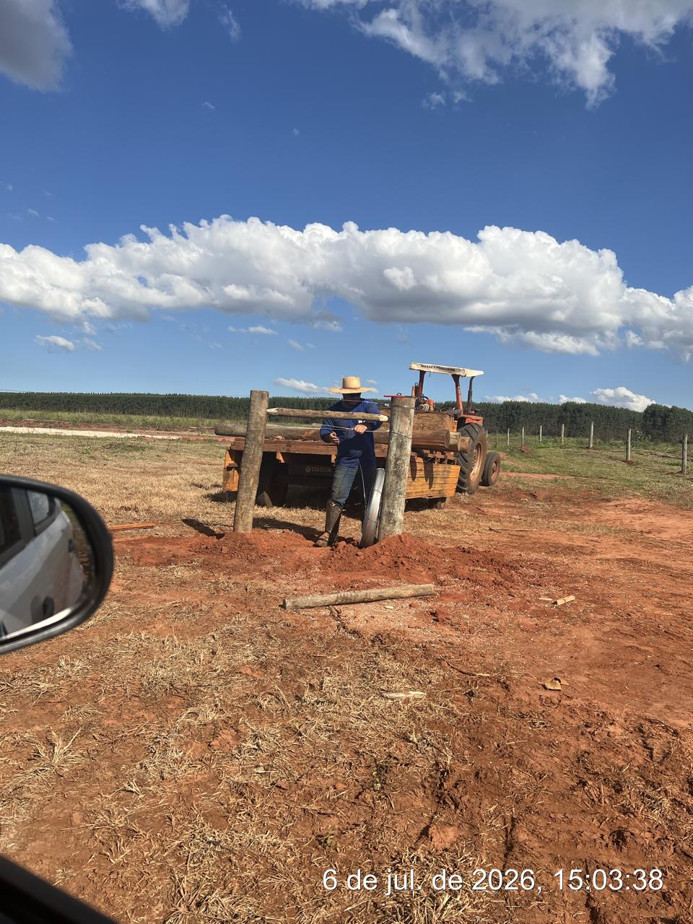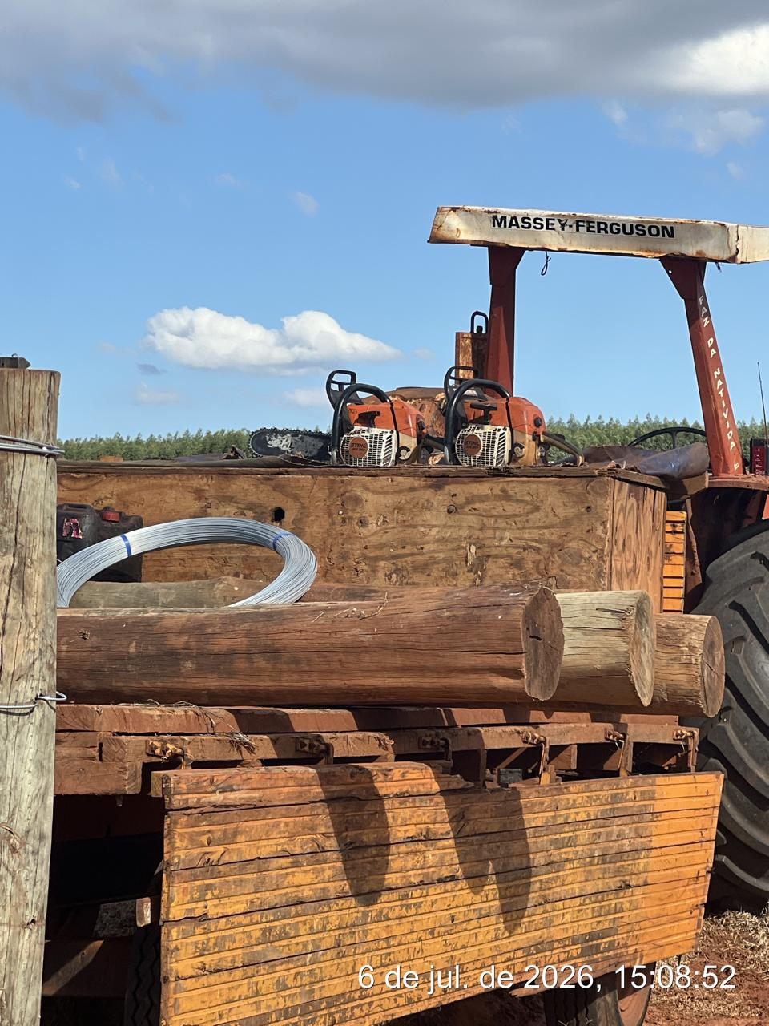

_________ _______________________
Cássia Francine Zacarim
Técnico de Segurança do
SRTE/MTE 1531/MS

 | 2ª VISITA |  | AUDITÓRIA
 | DATA: | 10/07/2026 | DIA DA SEMANA: | SEXTA-FEIRA
1. DESCRIÇÃO DAS ATIVIDADES AUDITADAS / CONDIÇÕES OPERACIONAIS
Durante a visita técnica realizada, foi acompanhado o desenvolvimento das atividades operacionais da equipe liderada por Michel. Constatou-se que todos os funcionários estavam utilizando corretamente os Equipamentos de Proteção Individual (EPIs) necessários para a execução das atividades.
Foi orientado ao colaborador Michel que realize o curso de NR-31 no prazo de 10 dias, a fim de atender aos requisitos de capacitação aplicáveis às atividades rurais.
Como condição operacional observada, verificou-se a ausência de banheiro disponível na frente de trabalho. Em relação à alimentação, os funcionários realizam as refeições no restaurante da empresa, condição considerada adequada.

2. PLANO DE AÇÃO
- Realizar o curso de NR-31: orientar o colaborador Michel a concluir o treinamento no prazo de 10 dias, contados a partir da visita técnica realizada em 10/07/2026, com prazo previsto até 20/07/2026.
- Comprovar a capacitação: após a conclusão do curso, apresentar o certificado ou documento comprobatório para registro e arquivamento junto à documentação dos funcionários.
- Disponibilizar instalação sanitária: providenciar banheiro adequado, acessível e em condições de higiene e conservação na frente de trabalho.
- Disponibilizar área de vivência: garantir local adequado para descanso e realização das refeições ou manter a utilização do restaurante da empresa, assegurando condições de higiene e conforto aos trabalhadores.
- Acompanhar a regularização: verificar, nas próximas visitas técnicas, a conclusão do curso de NR-31, a disponibilização do banheiro e a adequação da área de vivência.
- Registrar as medidas corretivas: manter arquivados os certificados de capacitação, registros de entrega e controle de EPIs, além de evidências das adequações realizadas nas instalações sanitárias e na área de vivência.
Responsáveis: gestão da unidade, responsável pela segurança do trabalho e colaborador Michel.

3. RECOMENDAÇÕES TÉCNICAS
- Manter a fiscalização diária quanto ao uso correto, completo e contínuo dos Equipamentos de Proteção Individual, EPIs, por todos os funcionários.
- Substituir imediatamente os EPIs danificados, vencidos ou inadequados para as atividades realizadas.
- Reforçar periodicamente as orientações sobre utilização, conservação, higienização e guarda dos EPIs.
- Registrar as orientações e os treinamentos realizados com os funcionários.
- Manter a realização das refeições no restaurante da empresa, assegurando condições adequadas de higiene, conforto e segurança alimentar.
- Caso as refeições sejam realizadas na frente de trabalho, disponibilizar uma área de vivência apropriada, protegida e organizada.
- Realizar o acompanhamento das pendências nas próximas visitas técnicas, verificando a conclusão do curso de NR-31 e a disponibilidade de instalação sanitária adequada.
Situação: o uso dos EPIs por todos os funcionários e a realização das refeições no restaurante da empresa foram considerados pontos positivos. Permanecem como pendências a comprovação da conclusão do curso de NR-31, a disponibilização de banheiro na frente de trabalho e a garantia de uma área de vivência adequada.

4. CONCLUSÃO
Durante a visita técnica realizada, verificou-se que todos os funcionários estavam utilizando corretamente os Equipamentos de Proteção Individual — EPIs — necessários para a execução das atividades, sendo essa uma condição positiva observada.
Também foi constatado que as refeições são realizadas no restaurante da empresa, proporcionando melhores condições de higiene e conforto aos trabalhadores. Entretanto, foi identificada a ausência de instalação sanitária na frente de trabalho, sendo necessária a disponibilização de um banheiro adequado ou de uma área de vivência que atenda às necessidades dos funcionários.
Permanece como pendência a realização do curso de NR-31 pelo colaborador Michel, no prazo de 10 dias a partir da visita técnica, com previsão de conclusão até 20/07/2026, devendo o respectivo certificado ser apresentado e arquivado.
Recomenda-se o acompanhamento das pendências nas próximas visitas técnicas, a manutenção da fiscalização quanto ao uso correto dos EPIs e o registro das medidas corretivas adotadas pela unidade.

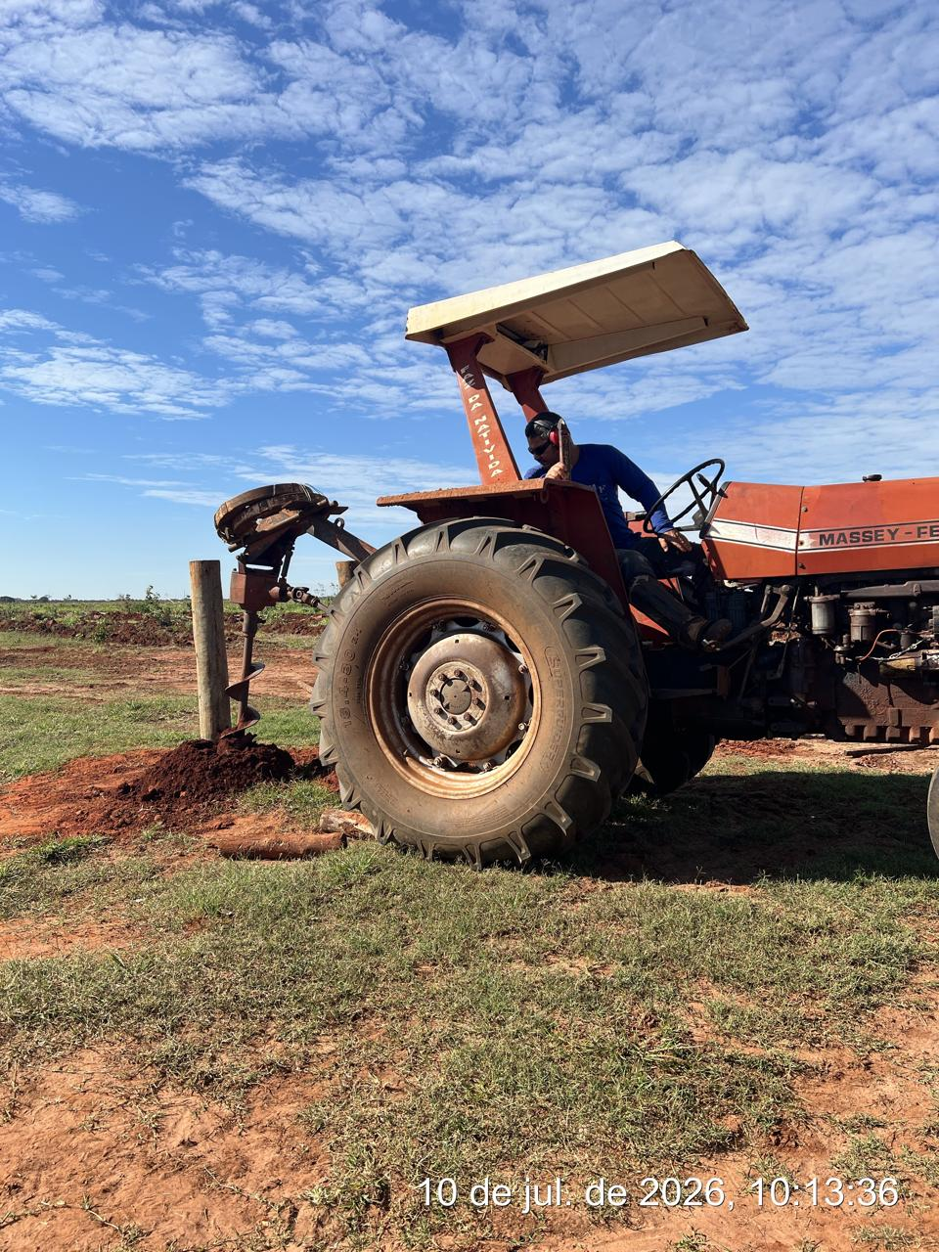

_______________________________
Cássia Francine Zacarim
Técnico de Segurança do
SRTE/MTE 1531/MS

3ª VISITA |  | AUDITÓRIA
DATA: | 29/07/2026 | DIA DA SEMANA: | QUINTA-FEIRA
1. DESCRIÇÃO DAS ATIVIDADES AUDITADAS / CONDIÇÕES OPERACIONAIS
Durante a visita técnica realizada em, foi acompanhada a atividade de carregamento de madeira. Observou-se que os funcionários envolvidos na operação estavam fazendo uso de todos os Equipamentos de Proteção Individual — EPIs necessários para a execução segura da atividade.
As condições operacionais observadas foram consideradas satisfatórias quanto ao uso dos equipamentos de proteção, não sendo identificadas, durante a visita, irregularidades relacionadas à utilização dos EPIs.

2. PLANO DE AÇÃO
- Manter a utilização obrigatória e contínua dos EPIs durante as atividades de carregamento de madeira.
- Realizar fiscalização periódica para verificar o uso correto dos equipamentos por todos os funcionários.
- Avaliar as condições dos EPIs antes do início das atividades, providenciando a substituição daqueles que estiverem danificados, desgastados ou inadequados.
- Reforçar as orientações de segurança relacionadas ao carregamento, movimentação e organização da madeira.
- Verificar, nas próximas visitas técnicas, a continuidade do uso correto dos EPIs e o cumprimento das medidas de segurança estabelecidas.
- Registrar eventuais ocorrências, orientações ou medidas corretivas adotadas durante o acompanhamento das atividades.

3. RECOMENDAÇÕES TÉCNICAS
- Manter o uso completo, correto e permanente dos EPIs durante toda a execução do carregamento de madeira.
- Orientar os funcionários quanto aos riscos de queda, prensamento, cortes, impactos e esforços físicos relacionados à atividade.
- Manter a área de carregamento organizada, limpa e livre de obstáculos que possam causar quedas ou acidentes.
- Adotar cuidados durante a movimentação e o empilhamento da madeira, evitando materiais instáveis ou mal acondicionados.
- Respeitar os limites de capacidade dos equipamentos e veículos utilizados no carregamento.
- Manter distância segura entre os trabalhadores durante a movimentação da madeira.
- Realizar inspeções periódicas nos equipamentos, ferramentas e acessórios utilizados na atividade.
- Reforçar as orientações sobre conservação, higienização e guarda dos EPIs após o término da jornada.
- Comunicar imediatamente qualquer condição insegura, incidente ou dano nos equipamentos de proteção.

4. CONCLUSÃO
Na visita técnica realizada em 29/07/2026, foi acompanhada a atividade de carregamento de madeira, constatando-se que os funcionários estavam utilizando todos os EPIs necessários para a execução da tarefa.
O uso dos equipamentos de proteção foi considerado um ponto positivo e demonstra a adoção das medidas básicas de segurança pelos trabalhadores. Recomenda-se a continuidade da fiscalização, das orientações preventivas e das inspeções das condições de trabalho, garantindo que os EPIs permaneçam adequados e sejam utilizados corretamente durante toda a atividade.
Não foram identificadas pendências relacionadas ao uso dos EPIs no momento da visita. Deve ser mantido o acompanhamento nas próximas visitas técnicas, com atenção à organização da área, à movimentação segura da madeira e à conservação dos equipamentos utilizados.

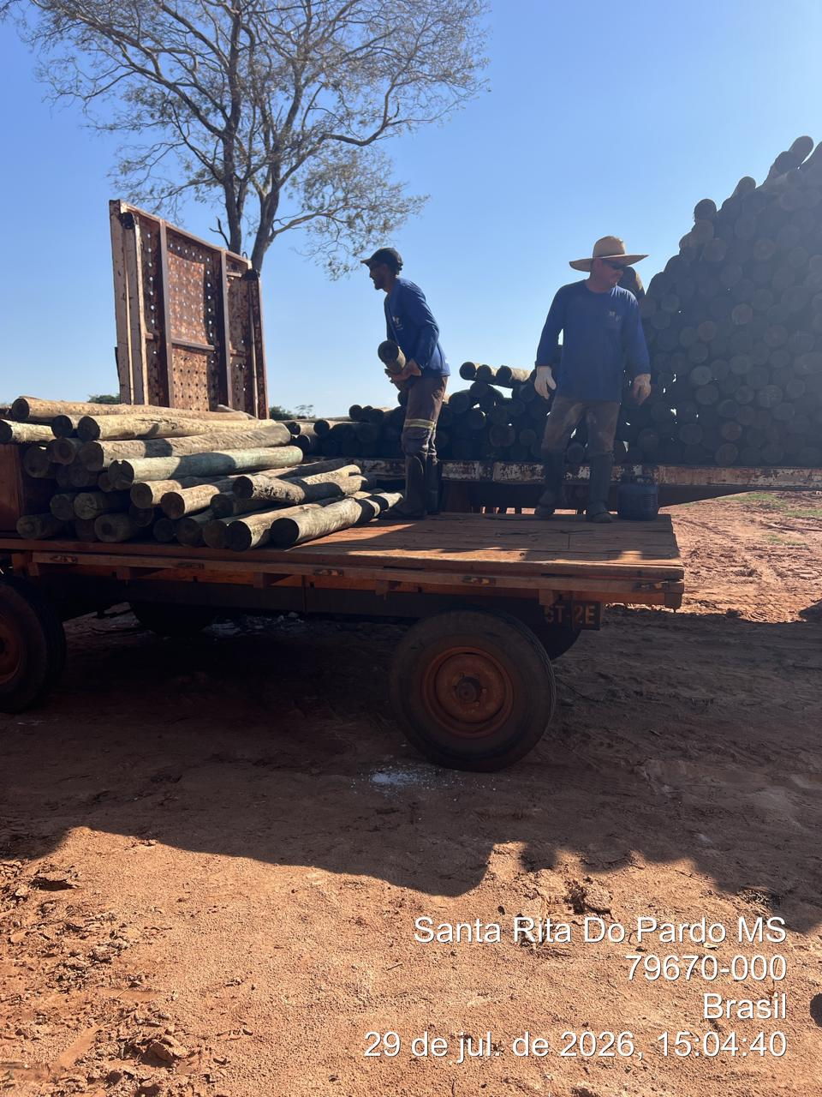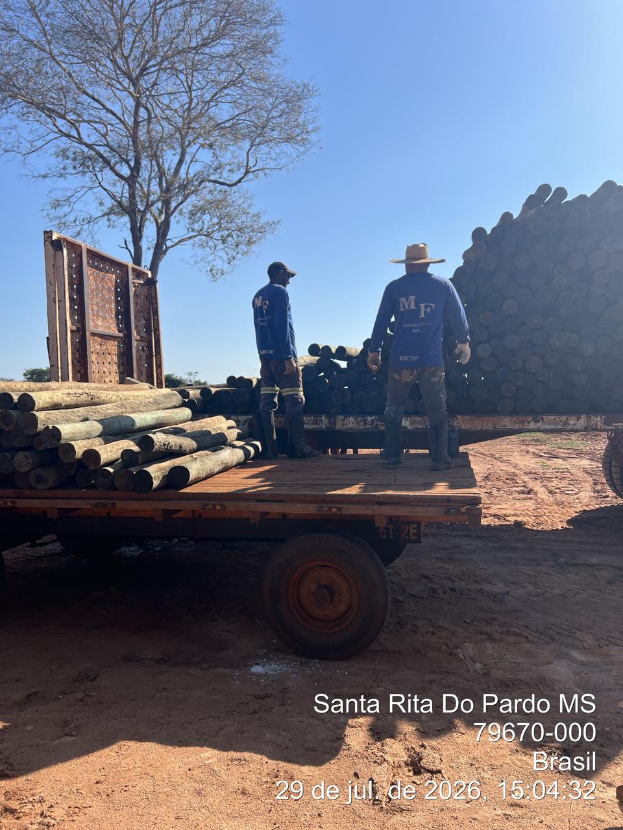

_______________________________
Cássia Francine Zacarim
Técnico de Segurança do
SRTE/MTE 1531/MS

